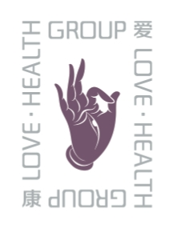
爱 心 简 报
第 期
宋庆龄爱心医院 行政部编发 2019年8月21日
聚焦医院发展 市长现场调研

——记巢湖市市长张红军一行莅临我院视察工作

8月21日下午，巢湖市市委副书记、市长张红军在副市长李雪等10余人陪同下，莅临我院现场调研。
一进医院，张市长一行对院内干净整洁的环境大加赞许。领导们首先来到了按照现代化标准建设的急诊科，他们饶有兴趣的参观了自动心肺复苏机。
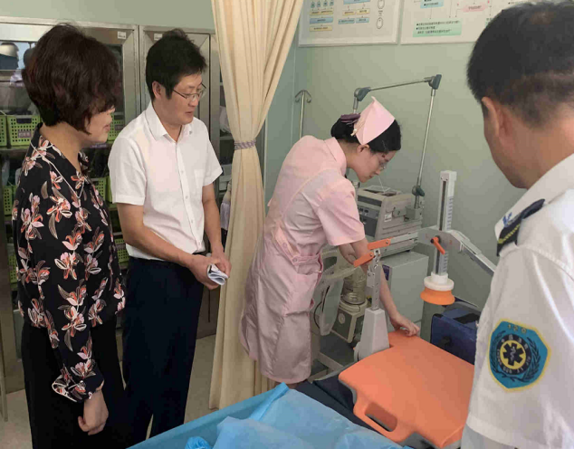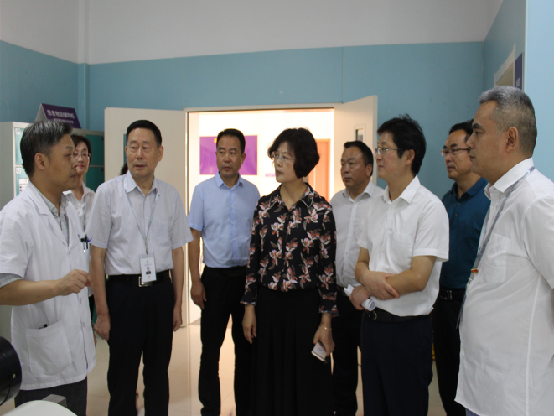
图片信息：张市长在急诊科参观，在高压氧舱视察
在放射科，1.5T核磁、飞利浦128层CT更是吸引了领导们的目光；来到高压氧舱室，张市长认真听取了神经内科刘主任的介绍，当他听说高压氧舱应用范围广泛、价格低廉、且是巢湖地区唯一的一台时，鼓励我们要多做宣传，做好宣传，让高压氧舱发挥出应有的作用，为广大的病人谋福利。
在肾病内科，张市长随机看望了一位精准扶贫的患者，当听到患者夸赞医院技术优、服务好、环境好时。张市长连连点头。
吕永红总裁就我院二级甲等综合医院创建工作向张市长作了汇报，他说道：自2018年启动创甲工作以来，医院按照“以评促建、以评促改、评建并举、重在内涵”的16字方针，外树形象，内抓质量，通过18个月的努力，质量、安全、服务、管理、绩效等方面的管理水平都得到了显著提升。在今年9月即将到来的评审中，我们将力争创甲成功，让医院再上一个新台阶，以更好的精神面貌和优良的医疗质量，服务于巢湖乃至周边百万余名老百姓。
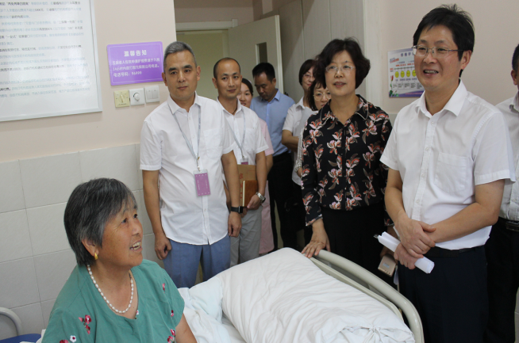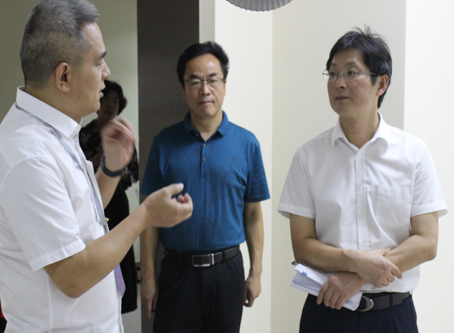
图片信息：张市长看望扶贫患者，听取吕总汇报
张市长还参观了设在我院、巢湖唯一的120空中急救停机坪，认真听取了李雪副市长关于我院发展规划的介绍，并查看了我院即将建设的肿瘤大楼规划蓝图。对于我院“借助集团优势、利用远程会诊、打造差异化定位、树立企业品牌、着力发展肿瘤事业”的战略部署表示赞许。他希望我们继续秉持“患者至上”的理念，发扬救死扶伤人道主义精神，借助民营企业机制灵活的优势，利用创建二甲契机再上层楼，以优质的技术、优良的服务和优美的环境造福桑梓。
据悉，此次调研，是继去年耿延强书记、李雪副市长之后的第三次市级领导亲临我院的大型调研工作。这充分展示了巢湖市委、市政府领导亲民、务实的工作作风，体现了政府部门对我院的高度认可及对民营企业的大力支持，也必将为我院的快速发展再添助力。

撰稿人：行政部 童军

